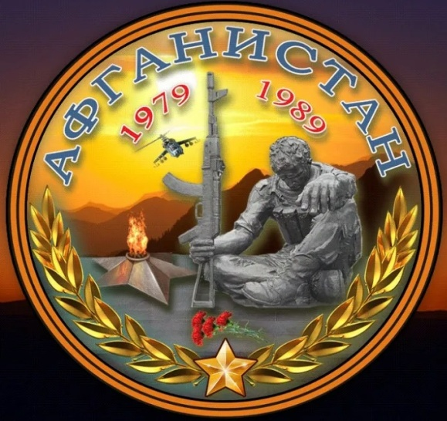МБУК ЦКД БМР

**ИТОГОВАЯ ТАБЛИЦА**

**ПРИЗОВЫЕ МЕСТА**

участников РАЙОННОГО патриотического конкурса

«Долг выполнен с честью!»,

посвященный 34-ой годовщине вывода войск из Афганистана

**КРАЕВЕДЧЕСКАЯ ВИКТОРИНА**

**1 место – баллы – 18 - диплом**

**2 место – баллы – 15 - грамота**

**3 место – баллы – 12 - грамота**

|  |  |  |  |  |  |
| --- | --- | --- | --- | --- | --- |
| **№** | **Ф.И.** | **школа** | **кл.** | **Баллы** | **Место**  **за конкурс** |
| **1** | **Кожевникова Дарья** | МКОУ «Быковская СШ № 3» | **9 а** | **12** | **3** |
| **2** | **Денисова Олеся** | МКОУ «Новоникольская СШ» | **9 а** | **18** | **1** |
| **3** | **Першина Вероника** | МКОУ «Демидовская СШ» | **10** | **15** | **2** |
| **4** | **Исмагулова Альбина** | МКОУ «Демидовская СШ» | **10** | **18** | **1** |

**РИСУНКИ -_ПЛАКАТЫ**

|  |  |  |  |  |
| --- | --- | --- | --- | --- |
| **№** | **Ф.И.** | **организация** | **руководитель** | **место** |
| **1** | **Газезова Сабина** | МКОУ «Садовская СШ» | Абдулова А.К. | **1** |
| **2** | **Баракова Анастасия** | МКОУ «Приморская СШ» | Бирюкова И.А. | **2** |
| **3** | **Мажинова Мелиса** | МКОУ «Приморская СШ» | Бирюкова И.А. | **2** |
| **4** | **Олейникова Кира** | МКОУ «Быковская СШ № 3» | Рассохина О.С. | **3** |
| **5** | **Кужегали Амина** | МКОУ «Быковская СШ № 3» | Рассохина О.С. | **3** |
| **6** | **Павлова Галина** | МКОУ «Быковская СШ № 3» | Рассохина О.С. | **3** |
| **7** | **Лешина Анастасия** | МКОУ «Быковская СШ № 3» | Рассохина О.С. | **3** |
| **8** | **Голованов Станислав** | МКОУ «Быковская СШ № 3» | Рассохина О.С. | **3** |
| **9** | **Хасиев Магомед** | МКОУ «Быковская СШ № 3» | Рассохина О.С. | **3** |